**¿Qué aprendí? 4° Básico Capítulo 5**

1. ¿Con qué instrumentos medirías la longitud marcada?

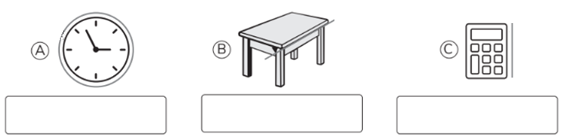

| Nivel | 4º Básico |
| --- | --- |
| Tomo | 1 |
| Capítulo | 5: Longitud |
| OA | 22: Medir longitudes con unidades estandarizadas (m, cm) y realizar transformaciones entre estas unidades (m a cm y viceversa) en el contexto de la resolución de problemas. |
| Contenido | Medición de longitudes |
| Indicador de evaluación | Identifican la unidad de medida o el instrumento más adecuado para medir la longitud de un objeto. |
| Habilidad | Representar |
| Respuesta esperada | a) Huincha.  b) Cinta métrica.  c) Regla. |

**¿Qué aprendí? 4° Básico Capítulo 5**

1. Marca las medidas en la regla.

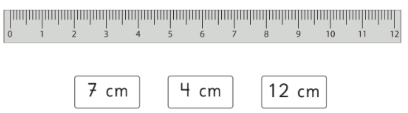

| Nivel | 4º Básico |
| --- | --- |
| Tomo | 1 |
| Capítulo | 5: Longitud |
| OA | 22: Medir longitudes con unidades estandarizadas (m, cm) y realizar transformaciones entre estas unidades (m a cm y viceversa) en el contexto de la resolución de problemas. |
| Contenido | Medición de longitudes |
| Indicador de evaluación | Identifican longitudes en instrumentos de medición graduados. |
| Habilidad | Representar |
| Respuesta esperada |  |

**¿Qué aprendí? 4° Básico Capítulo 5**

1. Une las longitudes que sean iguales.

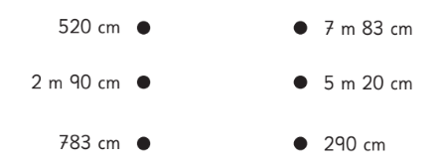

| Nivel | 4º Básico |
| --- | --- |
| Tomo | 1 |
| Capítulo | 5: Longitud |
| OA | 22: Medir longitudes con unidades estandarizadas (m, cm) y realizar transformaciones entre estas unidades (m a cm y viceversa) en el contexto de la resolución de problemas. |
| Contenido | Transformación de unidades de longitud |
| Indicador de evaluación | Realizan transformaciones entre unidades de longitud. |
| Habilidad | Resolver problemas |
| Respuesta esperada |  |

**¿Qué aprendí? 4° Básico Capítulo 5**

1. Suma las siguientes distancias:

3 m y 46 cm ; 2 m y 23 cm.

| Nivel | 4º Básico |
| --- | --- |
| Tomo | 1 |
| Capítulo | 5: Longitud |
| OA | 22: Medir longitudes con unidades estandarizadas (m, cm) y realizar transformaciones entre estas unidades (m a cm y viceversa) en el contexto de la resolución de problemas. |
| Contenido | Medición de longitudes |
| Indicador de evaluación | Calculan el resultado de adiciones de longitudes. |
| Habilidad | Resolver problemas |
| Respuesta esperada | 5 m y 69 cm. |

**¿Qué aprendí? 4° Básico Capítulo 5**

1. Marca el camino con la distancia más corta para ir desde el

punto A hacia el punto B.

¿Cuánto mide la distancia más corta? Expresa en metros.

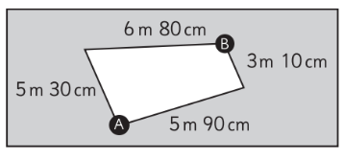

| Nivel | 4º Básico |
| --- | --- |
| Tomo | 1 |
| Capítulo | 5: Longitud |
| OA | 22: Medir longitudes con unidades estandarizadas (m, cm) y realizar transformaciones entre estas unidades (m a cm y viceversa) en el contexto de la resolución de problemas. |
| Contenido | Transformación de unidades de longitud |
| Indicador de evaluación | Resuelven problemas que involucran transformaciones entre unidades de longitud. |
| Habilidad | Resolver problemas |
| Respuesta esperada | 5 m 90 cm + 3 m 10 cm = 8 m 100 cm = 9 m |

**¿Qué aprendí? 4° Básico Capítulo 5**

1. El pingüino azul puede medir hasta 40 cm de alto, mientras que el pingüino emperador puede llegar a medir 1 m 15 cm.

¿Cuántos centímetros más puede llegar a medir el pingüino emperador que el azul?

| Nivel | 4º Básico |
| --- | --- |
| Tomo | 1 |
| Capítulo | 5: Longitud |
| OA | 22: Medir longitudes con unidades estandarizadas (m, cm) y realizar transformaciones entre estas unidades (m a cm y viceversa) en el contexto de la resolución de problemas. |
| Contenido | Transformación de unidades de longitud |
| Indicador de evaluación | Resuelven problemas que involucran transformaciones entre unidades de longitud. |
| Habilidad | Resolver problemas |
| Respuesta esperada | El pingüino emperador puede llegar a medir 75 cm más que el pingüino azul. |

**¿Qué aprendí? 4° Básico Capítulo 5**

1. Selecciona la unidad de medida más apropiada para medir cada objeto.

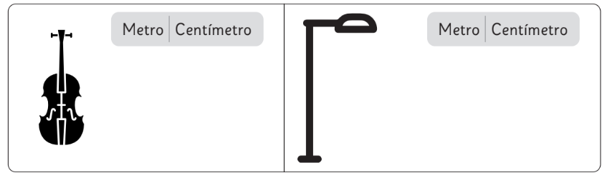

| Nivel | 4º Básico |
| --- | --- |
| Tomo | 1 |
| Capítulo | 5: Longitud |
| OA | 22: Medir longitudes con unidades estandarizadas (m, cm) y realizar transformaciones entre estas unidades (m a cm y viceversa) en el contexto de la resolución de problemas. |
| Contenido | Medición de longitudes |
| Indicador de evaluación | Identifican la unidad de medida o el instrumento más adecuado para medir la longitud de un objeto. |
| Habilidad | Representar |
| Respuesta esperada | a) Centímetro.  b) Metro. |

**¿Qué aprendí? 4° Básico Capítulo 5**

1. Expresa usando metros y centímetros:
2. La altura de una alpaca es de 150 cm. 



1. El largo de un lobo marino es de 280 cm.

| Nivel | 4º Básico |
| --- | --- |
| Tomo | 1 |
| Capítulo | 5: Longitud |
| OA | 22: Medir longitudes con unidades estandarizadas (m, cm) y realizar transformaciones entre estas unidades (m a cm y viceversa) en el contexto de la resolución de problemas. |
| Contenido | Transformación de unidades de longitud |
| Indicador de evaluación | Realizan transformaciones entre unidades de longitud. |
| Habilidad | Resolver problemas |
| Respuesta esperada | a) 1 m y 50 cm.  b) 2 m y 80 cm. |

**¿Qué aprendí? 4° Básico Capítulo 5**

1. Observa la imagen y calcula el largo total de los siguientes animales. Exprésalo en metros y centímetros.
2. El gato salvaje colocolo mide  de largo.

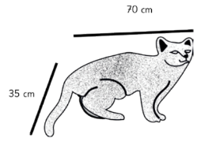

1. El quirquincho de la puna mide  de largo.

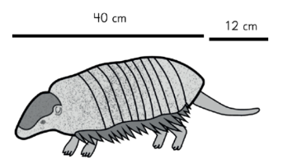

| Nivel | 4º Básico |
| --- | --- |
| Tomo | 1 |
| Capítulo | 5: Longitud |
| OA | 22: Medir longitudes con unidades estandarizadas (m, cm) y realizar transformaciones entre estas unidades (m a cm y viceversa) en el contexto de la resolución de problemas. |
| Contenido | Transformación de unidades de longitud |
| Indicador de evaluación | Resuelven problemas que involucran transformaciones entre unidades de longitud. |
| Habilidad | Resolver problemas |
| Respuesta esperada | a) 1 m y 5 cm.  b) 52 cm. |